Задача.

У Джерри было 4 кусочка сыра. Он съел 2 кусочка сыра. Сколько кусочков сыра у него осталось?
У 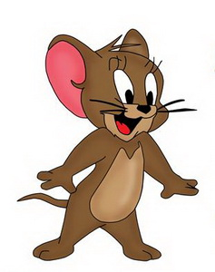 было 4 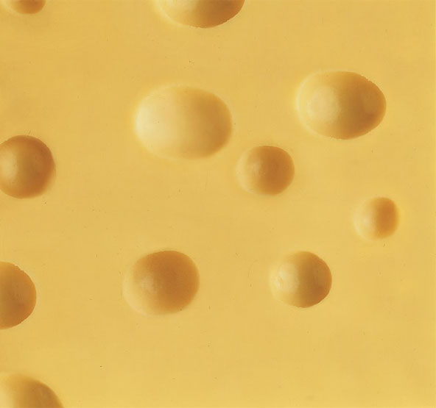.
съел 2 .
Вопрос
Сколько кусочков сыра осталось у Джерри ?
? осталось у .

Решение .

- =

4 - 2 = 2

Ответ
У осталось 2 .

